CAHIER DE PROGRAMME

ARTS, LETTRES ET COMMUNICATION (500.A1)

Arts, lettres, communication – option Cinéma (500.AG)
Arts, lettres, communication – option Littérature (500.AH)
Arts, lettres, communication – option Médias (500.AJ)
Arts, lettres, communication – option Théâtre (500.AK)
Arts, lettres, communication – option Langues (500.AL)
Diplôme d’études collégiales (Dec)
Pour obtenir un diplôme d’études collégiales, vous devez avoir satisfait aux trois conditions suivantes :
1. Avoir réussi tous les cours de la grille de votre programme.
2. Avoir réussi l’épreuve uniforme de français, langue d'enseignement et littérature. Cette épreuve ministérielle suit immédiatement le troisième des quatre cours de français. Le résultat de cette épreuve est utilisé pour la sanction des études et, le cas échéant, pour l’admission à l’université. L’obligation de réussite de cette épreuve est la même, tant pour l’étudiant du secteur technique que pour celui du secteur préuniversitaire.
3. Avoir réussi l’épreuve synthèse de votre programme. Dans chacun des programmes, un(ou des) cours est(sont) porteur(s) de cette épreuve et est(sont) identifié(s). La Politique institutionnelle d’évaluation des apprentissages (PIÉA) prévoit que « L’admission à l’épreuve synthèse de programme requiert que l’étudiant soit, à cette session, inscrit aux derniers cours de son programme, exception faite des cours de la formation générale complémentaire. » (Article 5.4.3)

statut « temps plein » et la gratuité scolaire
Pour maintenir le statut « temps plein », l’étudiant doit être inscrit à au moins quatre cours d’un programme d’études collégiales ou à des cours totalisant un minimum de 12 heures par semaine (180 heures par session). L’étudiant inscrit à temps plein a droit à la gratuité scolaire (exempt de droits de scolarité). Seuls les cours du programme de l’étudiant, les cours de mise à niveau et les cours de structures d’accueil universitaire reconnus par le Ministère sont pris en compte pour établir le statut de l’étudiant. L’inscription à un cours non inclus au programme n’est pas autorisée dans ce contexte.

Service de l’organisation scolaire
2019-03-05
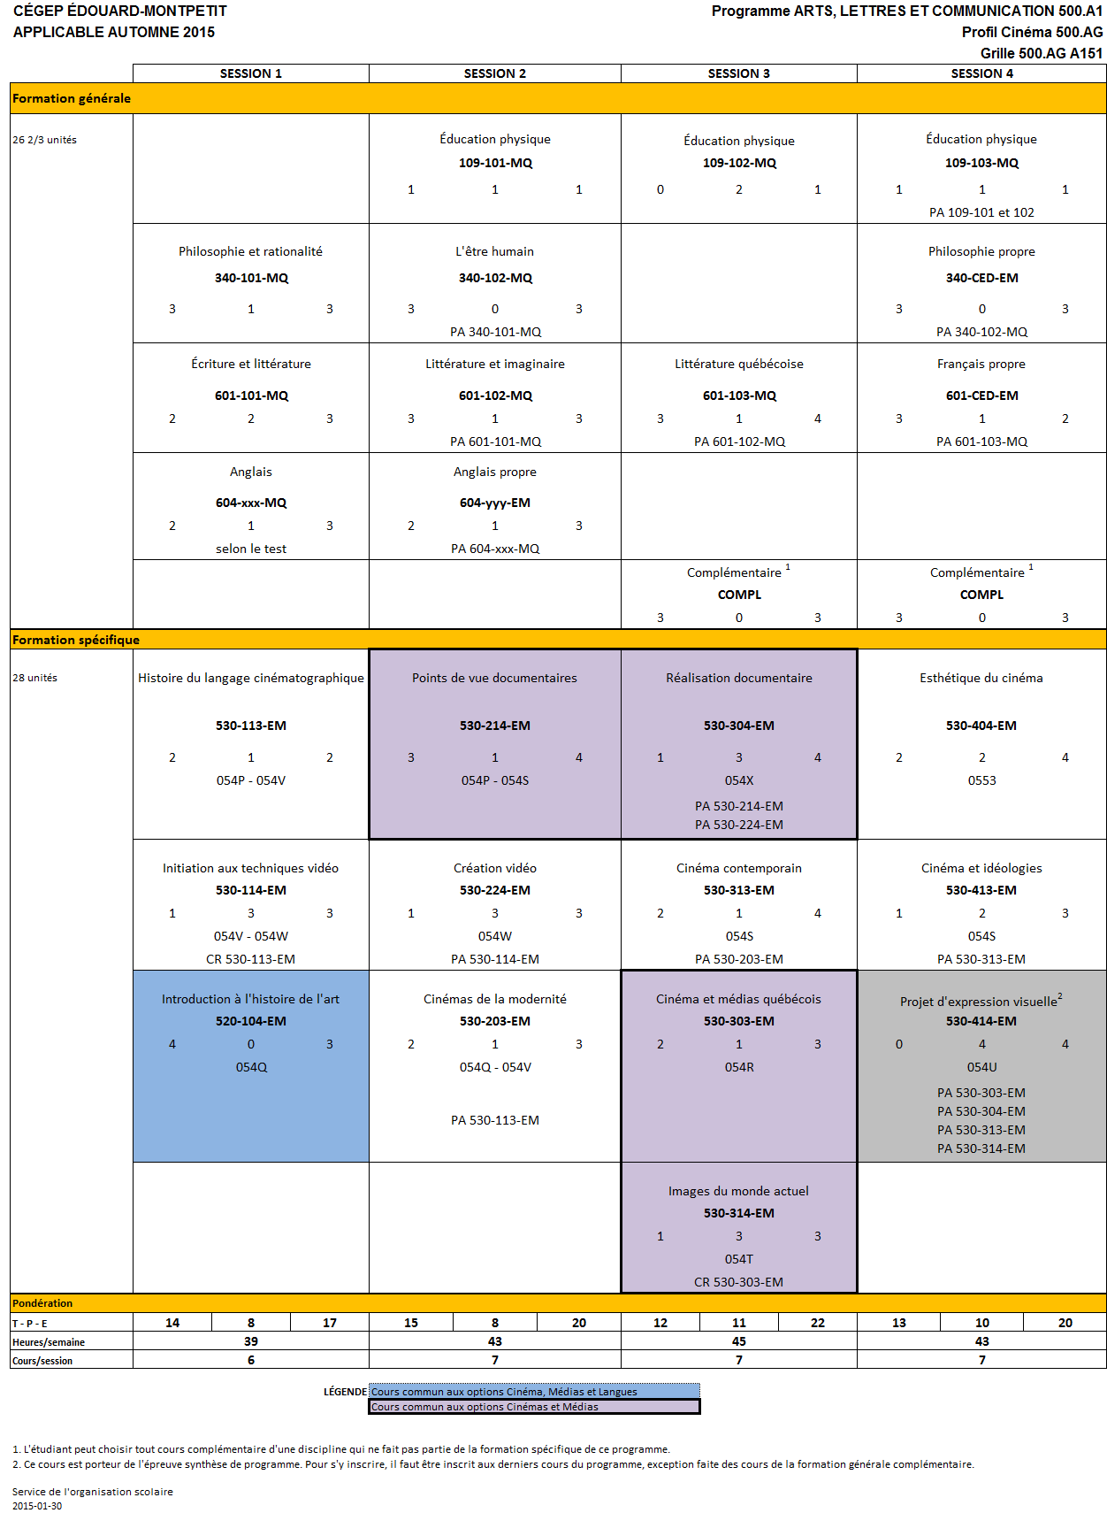
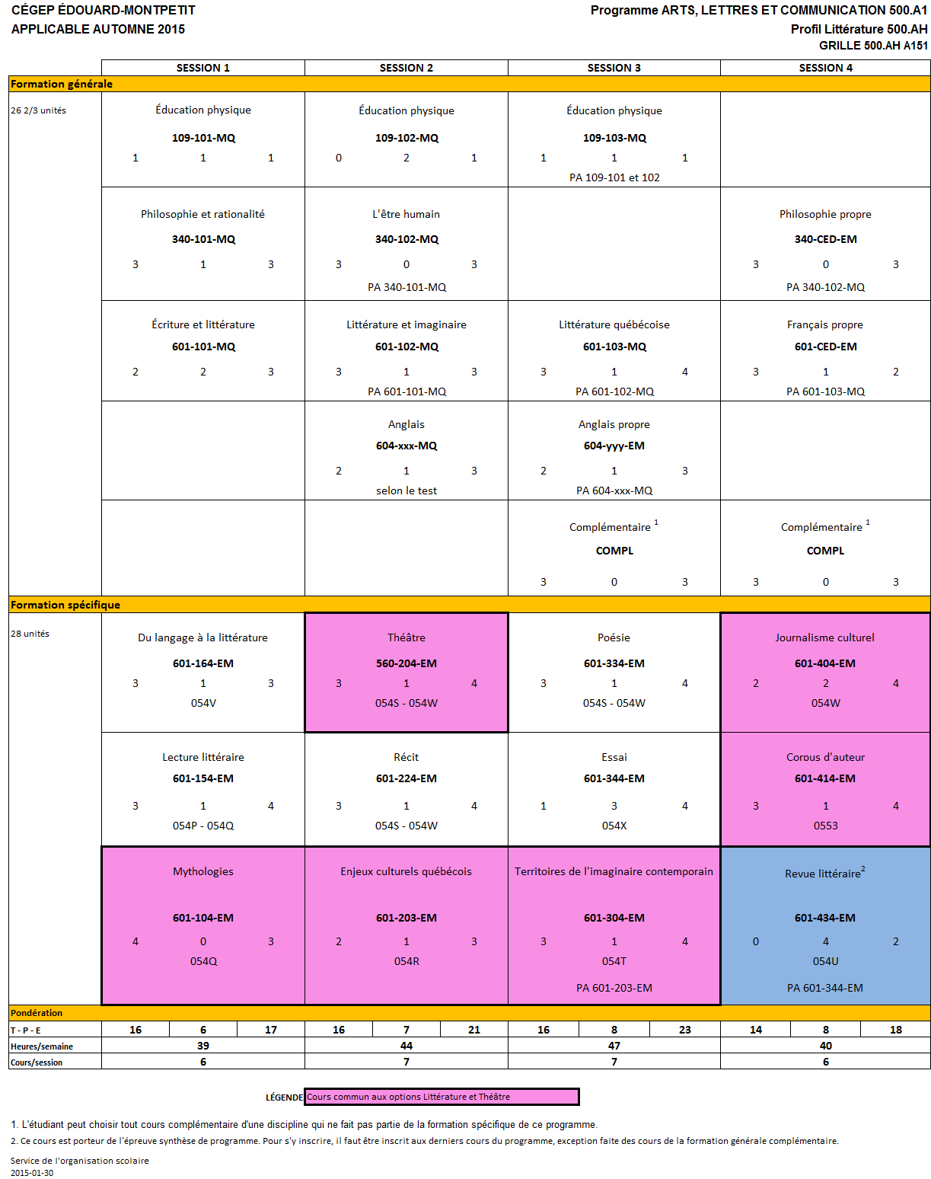

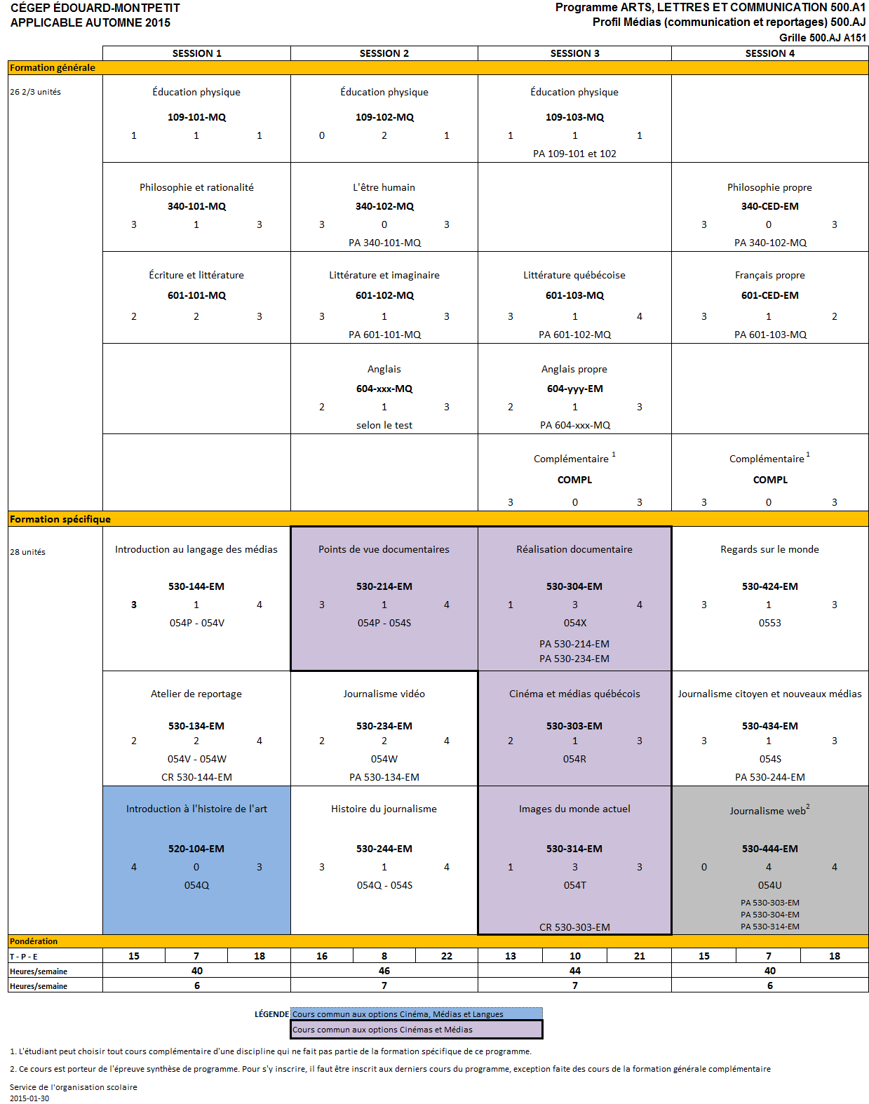

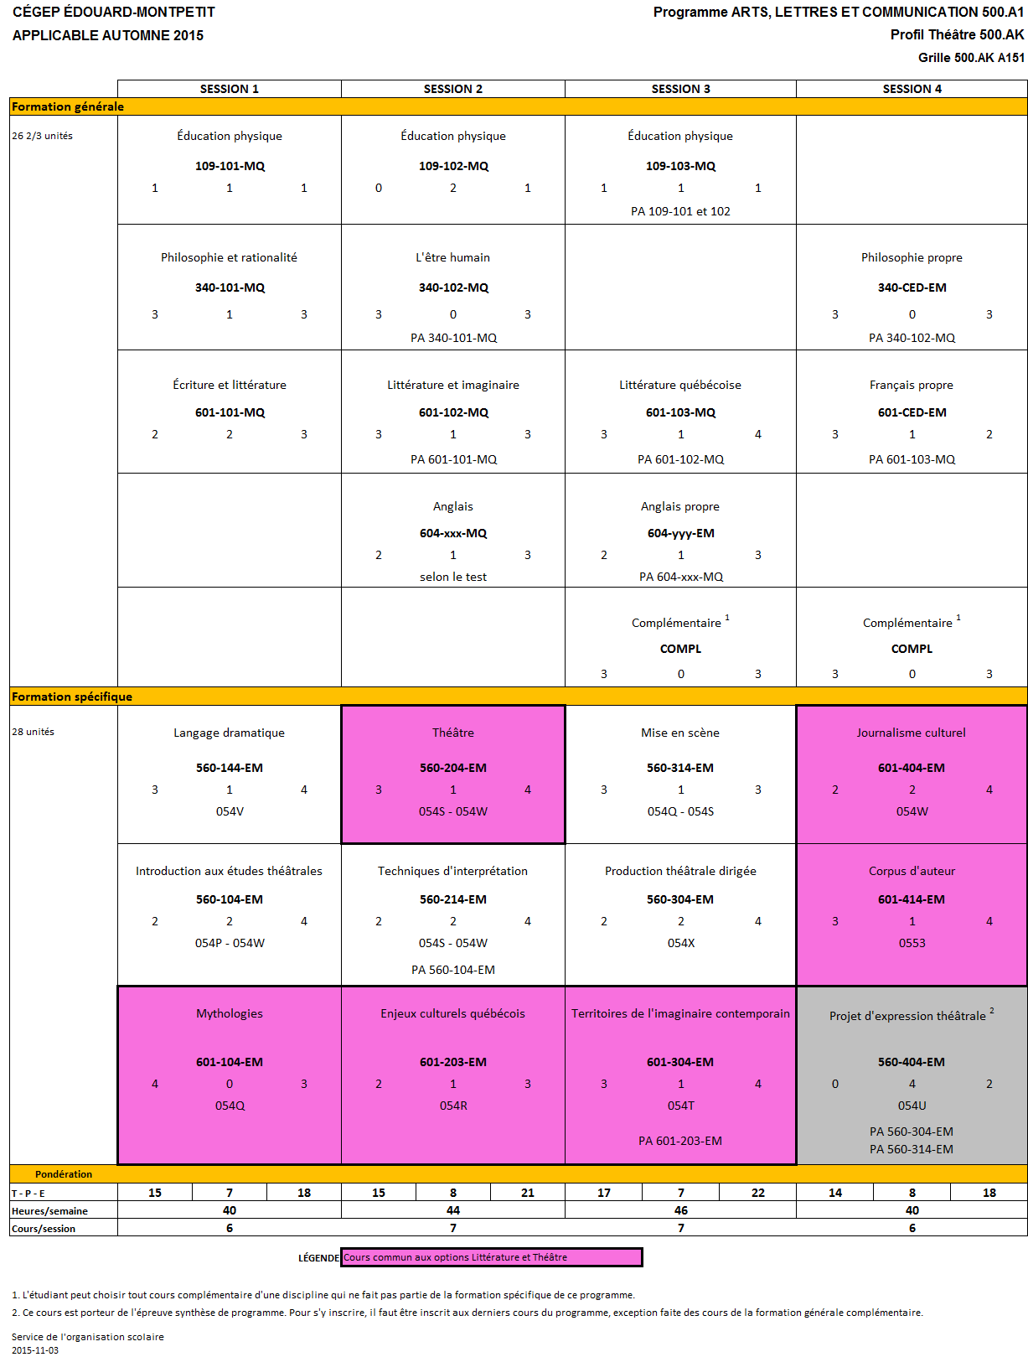

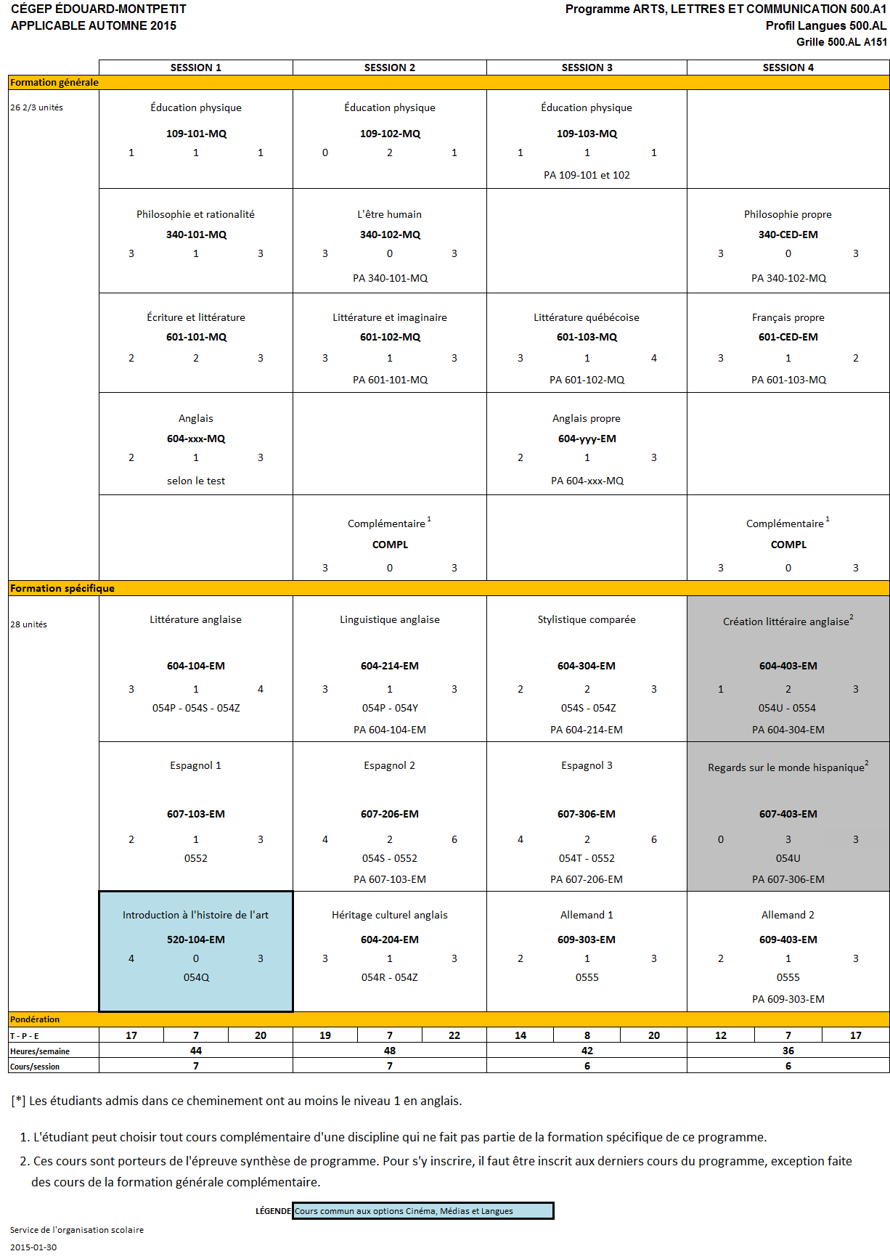
Votre cheminement scolaire
- Offre de cours
Tous les cours de la formation générale sont offerts deux fois par année. Un échec à un cours de la formation générale peut prolonger votre cheminement d’une session.
Les cours de la formation spécifique sont offerts une fois par année; c’est-à-dire que les cours des sessions 1 et 3 sont offerts à l’automne et ceux des sessions 2 et 4 à l’hiver seulement. Un échec à un cours de la formation spécifique peut prolonger votre cheminement d’une année.
- Inscription
Vous avez la responsabilité de maintenir votre inscription au Cégep en la confirmant et en payant les frais de chaque session dans les délais prescrits. Pour ce faire, vous devez confirmer votre inscription en utilisant le module « Choix de cours » des services en ligne Omnivox du Cégep. Cette inscription s’effectue en octobre pour la session d’hiver et en mars pour la session d’automne.
Il est important que vous preniez connaissance des documents d’inscription dans leur totalité, afin de bien respecter les consignes et d’effectuer un choix de cours éclairé et conforme à votre programme.
Si vous désirez modifier les cours qui vous sont proposés, vous devez prendre rendez-vous avec votre aide pédagogique individuelle le plus tôt possible.
- Cheminement
Il est obligatoire de respecter votre cheminement de la formation générale au même rythme que celui de la formation spécifique. Par conséquent, si vous ne respectez pas cette condition, nous serons dans l’obligation d’interrompre l’inscription à vos cours de la formation spécifique, afin que vous rattrapiez votre retard dans votre formation générale.
Les étudiants ayant un cheminement irrégulier, c’est-à-dire ceux qui ne respectent pas le cheminement de leur grille, ne sont pas assurés que leur horaire sera conforme à leur choix de cours initial.
- Français mise à niveau
Même si vous avez réussi votre cours de français secondaire V, il se peut que vous soyez inscrit au cours de français mise à niveau (601-013-EM). Le règlement des conditions d’admission et du cheminement scolaire du Cégep prévoit que tous les étudiants ayant obtenu un résultat final inférieur à 65 % pour le volet écriture du cours de français du 5e secondaire, et qui obtiennent une moyenne générale au secondaire du Ministère inférieure à 75%, se verront imposer un cours de mise à niveau en plus des quatre autres cours de français.
- Rendez-vous avec votre aide pédagogique individuelle (api)
Nous vous conseillons de prendre rendez-vous avec votre aide pédagogique individuelle pour toute question relative à votre cheminement scolaire. Pour ce faire, veuillez utiliser le module « Prise de rendez-vous » des services en ligne Omnivox. Si aucune disponibilité n’est affichée et que vous désirez voir votre aide pédagogique individuelle, vous devez vous présenter au local A-105 du campus de Longueuil.
- Annulation de cours
Pour annuler officiellement un cours sans qu’un échec soit porté à votre bulletin, vous devez obligatoirement prendre rendez-vous pour rencontrer votre aide pédagogique individuelle et ce, avant la date limite déterminée pour chaque session par la Direction des études selon les règles établies par le Ministère. Pour connaître les dates limites d’annulation de cours, veuillez vous référer au calendrier scolaire.
Les conditions ci-dessus s’appliquent même si vous avez déclaré ne plus assister à un ou des cours dans la Déclaration de la fréquentation scolaire sur Omnivox, tel que décrit à la section 9 plus bas, car cela n’équivaut pas à une annulation officielle nécessaire pour éviter la mention échec à votre bulletin.
- Modification d’horaire
Le module Modification d’horaire vous permet de déplacer des cours et ce, pour des frais de 30 $. Ces frais seront portés à votre état compte. Si le système ne vous offre aucune possibilité de déplacement de cours souhaité, il faut comprendre que les cours-groupes sont complets. Toute demande de déplacement de cours vous sera refusée par votre aide pédagogique individuelle.
Mention au bulletin « incomplet »

La mention « incomplet » (IN) » peut être inscrite au bulletin de façon définitive lorsqu’un étudiant démontre qu’il n’a pu se consacrer pleinement à ses études pour un motif de force majeure. Une situation de force majeure est, par exemple, un accident, la maladie prolongée ou l’assistance à des proches. Une situation est jugée de force majeure lorsqu’elle est hors du contrôle de l’étudiant et qu’elle conduit à une absence des études de trois semaines ou plus.

La procédure à suivre est décrite dans le document « Procédure de demande d’incomplet permanent » disponible au A-105 et sur le site Internet du Cégep dans le Guide de l’étudiant.
- Fréquentation scolaire
À chaque session, les étudiants doivent confirmer leur fréquentation scolaire en utilisant le module « Fréquentation scolaire » des services en ligne Omnivox du Cégep. À la suite de la confirmation de la fréquentation scolaire, les étudiants dont le statut « temps plein » est modifié pour « temps partiel » recevront une facture pour les frais de scolarité à acquitter. Que vous soyez étudiant à « temps partiel » ou à « temps plein », tous les cours qui n’auront pas été annulés avant les dates limites apparaîtront à votre bulletin avec la note correspondante aux points accumulés durant la session.
- Sources d’information
Nous vous conseillons de consulter régulièrement les sources d’information suivantes : le site Internet du Cégep (www.cegepmontpetit.ca), les services en ligne Omnivox, le Guide de l’étudiant, le téléaffichage et l’agenda étudiant.
L'ÉPREUVE SYNTHÈSE DE PROGRAMME (ESP)
- Pourquoi une épreuve synthèse de programme?
Parce que le Règlement sur le régime des études collégiales (RREC) impose une épreuve synthèse propre à chaque programme conduisant à un diplôme d'études collégiales (DEC). L'épreuve synthèse a pour objet de vérifier l'atteinte par l'étudiant de l'ensemble des objectifs et des standards déterminés par le programme d'études.
- Quel est le but de l’épreuve synthèse de programme?
La Politique institutionnelle d'évaluation des apprentissages (PIÉA) du Cégep précise que :
« L'épreuve synthèse de programme permet de vérifier si l’étudiant a intégré de façon fonctionnelle au regard des situations de travail ou d’études auxquelles il sera confronté au terme de ses études collégiales, les apprentissages déterminés par les objectifs de son programme, tant ceux de la formation générale que ceux de la formation spécifique. » (article 5.4.2)
- Qui doit se soumettre à l'épreuve synthèse de programme?
Tout étudiant évoluant sous les régimes pédagogiques en vigueur depuis l'automne 1994 et qui termine son programme de DEC se voit imposer une épreuve synthèse, peu importe la date à laquelle il a commencé ses études dans ce programme. L'épreuve a lieu à la dernière session de l'étudiant.
- Doit-on réussir l'épreuve synthèse de programme pour obtenir le DEC?
Oui. La réussite de l'épreuve synthèse est une condition nécessaire à l'obtention du DEC depuis la session hiver 1999. (Règlement sur le régime des études collégiales, article 32)
- L’épreuve synthèse de programme est-elle la même dans chaque cégep?
Non. Les modalités d'application de l'imposition d'une épreuve synthèse propre à chaque programme sont définies dans chaque cégep. L'épreuve synthèse sera donc différente d'un cégep à l'autre.
- Qui est admissible à l'épreuve synthèse de programme?
Pour être admis à l'épreuve synthèse, l'étudiant doit être inscrit aux derniers cours de son programme, exception faite des cours de formation générale complémentaire.
- Qui conçoit l'épreuve synthèse de programme?
La description des activités, des composantes et du plan d'évaluation de l'épreuve sera élaborée par la(les) discipline(s) du(des) cours porteur(s).
- Que signifie cours porteur de l'épreuve synthèse de programme?
L'épreuve synthèse s'inscrit dans le cadre d'un(de) cours situé(s) à la dernière session du programme de l'étudiant. Ce(ces) cours est(sont) considéré(s) cours porteur(s) de l'épreuve. L'étudiant devra donc être inscrit au(x) cours porteur(s) de l'épreuve à sa dernière session.
- Est-il possible d’échouer à l’épreuve et de réussir le(s) cours porteur(s)?
Non.
- Est-il possible de réussir l’épreuve et d’échouer au(x) cours porteur(s)?
Non.
- Buts du programme
Formation spécifique
Au terme du programme l’étudiant sera capable de :
- Exploiter des connaissances générales et des éléments de culture;
- Exploiter des savoirs disciplinaires de base en vue d’une orientation universitaire;
- Utiliser des méthodes de recherche et les technologies de l’information;
- Exercer sa créativité;
- Communiquer clairement et correctement en français et comprendre des textes anglais;
- Démontrer des attitudes et des comportements favorisant son développement personnel, social et scolaire.
- contribution de la formation générale au programme d’études de l’étudiant
La composante de formation générale contribue au développement de douze compétences. Ces compétences rendent compte des résultats globaux attendus de l'étudiant au terme de sa formation générale.
- faire preuve d’autonomie et de créativité dans sa pensée et ses actions,
- faire preuve d’une pensée rationnelle, critique et éthique,
- adopter des stratégies qui favorisent le retour réflexif sur ses savoirs et son agir,
- poursuivre le développement d’un mode de vie sain et actif,
- assumer ses responsabilités sociales;
- reconnaître l’influence de la culture et du mode de vie sur la pratique de l’activité physique et sportive,
- reconnaître l’influence des médias, de la science ou de la technologie sur la culture et le mode de vie,
- analyser des œuvres ou des textes en philosophie issus d’époques ou de courants d’idées différents,
- apprécier des œuvres littéraires, des textes ou d’autres productions artistiques issus d’époques ou de courants d’idées différents;
- améliorer sa communication dans la langue seconde,
- maîtriser les règles de base du discours et de l’argumentation,
- parfaire sa communication orale et écrite dans la langue d’enseignement.
Les douze compétences du profil de la formation générale orientent la formation et représentent des cibles d’apprentissage qui traduisent des points de rencontre et de complémentarité entre les différentes disciplines.
- Français, langue d’enseignement et littérature;
- Philosophie;
- Anglais, langue seconde;
- Éducation physique
- Objectifs de la formation spécifique

Objectifs communs à tous les étudiants du programme
054P | Appliquer des méthodes permettant l’étude en arts, lettres et communication.
054Q | Expliquer les caractéristiques essentielles d’un domaine en arts, lettres et communication.
054R | Expliquer des enjeux culturels nationaux.
054S | Fonder un jugement critique.
054T | Apprécier la diversité culturelle contemporaine.
054U | Démontrer l’intégration personnelle d’acquis en arts, lettres et communication.

Objectifs des options Cinéma, Littérature, Médias et Théâtre
054V | Apprécier le langage propre à un domaine en arts, lettres et communication.
054W | Exploiter des techniques ou des procédés dans une perspective de création.
054X | Réaliser un projet de création.

Objectifs communs à tous les étudiants de l’option Langues
054Y | Intégrer la linguistique à l’étude d’une langue.
054Z | Communiquer en anglais (niveau avancé pour l’utilisateur indépendant)
0552 | Communiquer dans une troisième langue (niveau avancé pour l’utilisateur indépendant).

Objectifs facultatifs
0553 | Apprécier un ensemble d’œuvres.
0554 | Exploiter sa pensée créatrice.
0555 | Communiquer dans une langue vivante (niveau introductif pour l’utilisateur élémentaire).
L’épreuve synthèse de programme (ESP) constitue l’outil de mesure de l’atteinte des compétences visées par le programme d’Arts, lettres et communication (500.A1).
Ces compétences sont exposées dans le Portrait du diplômé de chacune des options
- Cours porteurS de l'épreuve synthèse de programme
OPTION Cinéma et communication (500.AG)
  - Portrait du diplômé
Compétence 1 Analyser des œuvres d’art et des films issus de diverses cultures en appliquant des méthodes de recherche
Compétence 2 Utiliser différentes techniques ou procédés d’expression dans un projet de création cinématographique
Compétence 3 Créer un court métrage et critiquer des œuvres filmiques en utilisant des modèles d’analyse
  - Cours porteur
Projet d’expression visuelle 530-414-EM (0 – 4 – 4) 60 heures
  - Description des activités visant à préparer l'étudiant à l'épreuve synthèse de programme
  - Relation entre l'évaluation du cours et celle de l'épreuve synthèse de programme
  - Contexte de réalisation de l’épreuve synthèse
  - Plan d’évaluation de l’épreuve synthèse
Les points 4.3 à 4.6 sont en développement.
OPTION Littérature (500.AH)
  - Portrait du diplômé
Compétence 1 Analyser des œuvres littéraires situées dans leur contexte socio-culturel en appliquant des méthodes de recherche
Compétence 2 Utiliser différentes techniques et divers procédés d’expression permettant d’articuler les éléments constitutifs du langage dans un projet de création littéraire
Compétence 3 Critiquer des textes et des œuvres culturelles en utilisant des modèles d’analyse, et donner une forme littéraire à sa sensibilité et au rapport au monde qui en découle par l’écriture de textes de création
  - Cours porteur
Revue littéraire 601-434-EM (0 – 4 – 2) 60 heures
  - Description des activités visant à préparer l'étudiant à l'épreuve synthèse de programme
  - Relation entre l'évaluation du cours et celle de l'épreuve synthèse de programme
  - Contexte de réalisation de l’épreuve synthèse
  - Plan d’évaluation de l’épreuve synthèse
Les points 4.3 à 4.6 sont en développement.
OPTION Médias : communication et reportages (500.AJ)
  - Portrait du diplômé
Compétence 1 Analyser des reportages et des documentaires issus de diverses sociétés en appliquant des méthodes de recherche
Compétence 2 Utiliser différents procédés de réalisation afin de développer son approche pratique du journalisme
Compétence 3 Réaliser un reportage et critiquer la production d’information médiatique en utilisant des modèles d’analyse
  - Cours porteur
Journalisme Web 530-444-EM (0 – 4 – 4) 60 heures
  - Description des activités visant à préparer l'étudiant à l'épreuve synthèse de programme
  - Relation entre l'évaluation du cours et celle de l'épreuve synthèse de programme
  - Contexte de réalisation de l’épreuve synthèse
  - Plan d’évaluation de l’épreuve synthèse
Les points 4.3 à 4.6 sont en développement.
OPTION Théâtre (500.AK)
  - Portrait du diplômé
Compétence 1 Analyser des œuvres littéraires et théâtrales dans leur contexte socio-culturel en appliquant des méthodes de recherche
Compétence 2 Exprimer sa pensée créatrice à travers le langage théâtral dans une production
Compétence 3 Interpréter une scène théâtrale et critiquer des pièces en utilisant des modèles d’analyse
  - Cours porteur
Projet d’expression théâtrale 560-404-EM (0 – 4 – 2) 60 heures
  - Description des activités visant à préparer l'étudiant à l'épreuve synthèse de programme
  - Relation entre l'évaluation du cours et celle de l'épreuve synthèse de programme
  - Contexte de réalisation de l’épreuve synthèse
  - Plan d’évaluation de l’épreuve synthèse
Les points 4.3 à 4.6 sont en développement.
OPTION Langues (500.AL)
  - Portrait du diplômé
Compétence 1 Communiquer sa pensée dans une langue autre que la langue d’enseignement
Compétence 2 Analyser l’influence d’œuvres majeures de la culture occidentale, dans une langue autre que la langue d’enseignement
Compétence 3 Produire une création littéraire dans une langue autre que la langue d’enseignement
  - Cours porteur
Création littéraire anglaise 604-403-EM (1 – 2 – 3) 45 heures
Regards sur le monde hispanique 607-403-EM (0 – 3 – 3) 45 heures
  - Description des activités visant à préparer l'étudiant à l'épreuve synthèse de programme
  - Relation entre l'évaluation du cours et celle de l'épreuve synthèse de programme
  - Contexte de réalisation de l’épreuve synthèse
  - Plan d’évaluation de l’épreuve synthèse
Les points 4.3 à 4.6 sont en développement.

